桃園市立大有國民中學一一O學年度第一學期第一次評量試卷
年 級 | 七 | 考 試  科 目 | 歷史 |  |  | 命 題  範 圍 | 第一章～第二章 | 作答時間 | 45分
班 級 |  | 姓 名 |  | 座 號 |  | 分 數

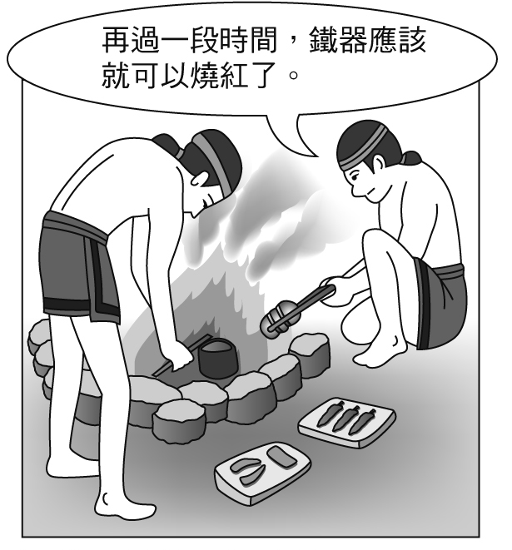
- 選擇題 75%
- 鈞鈞在撰寫某個臺灣史前文化報告時，放了一張如附圖的漫畫，從漫畫內容判斷，鈞鈞的報告最可能在介紹下列哪個史前文化遺址？ (A)長濱文化 (B)卑南文化 (C)圓山文化 (D)十三行文化。
- 「西元1996年的奧林匹克運動會中，阿美族長老郭英男的嘹亮嗓音，讓□□語族的音樂受到全球注目。」請問□□當中應該填上什麼？ (A)漢藏 (B)南島 (C)印歐 (D)南亞。
- 時間的觀念對歷史研究非常重要，不同的族群使用不同的紀年方法，以便記錄事件發生的時間，請問：下列何者是以中國古代皇帝的年號來紀年？ (A)民國 (B)西元 (C)康熙 (D)干支。
- 小有國中正在進行大量的改建工程，某日怪手竟挖出一個史前遺址，經過測定是6000年前的遺跡，興奮的歷史老師要帶著全體同學一起進行研究。請問：下列哪一個同學的研究內容是不可能的？(A)隆隆拿著陶片研究上面以繩子壓印的紋路 (B)香香在研究一根家畜動物的骨頭化石 (C)小布在研究一塊石板上的文字記號 (D)羅賓發現當時人住的房子都朝向東方。
- 臺灣民謠「安平追想曲」中有「身穿花紅長洋裝，風吹金髮思情郎」等歌詞，根據歌詞中的女主角是「金髮」又穿「洋裝」來判斷，這首歌的場景應該是發生在哪一時空背景？ (Ａ)西班牙人統治下的安平港邊 (Ｂ)荷蘭人統治下的安平港邊 (Ｃ)鄭成功統治下的府城海邊 (Ｄ)日本人統治下的臺南海邊。
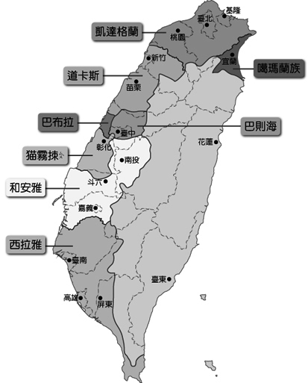
- 附圖是臺灣十七世紀某族群的分布圖，此族群自日治時代曾有另一名稱，與其他原住民有所區別。請問：這是指當時哪個族群分類名稱？ (A)生番 (B)山地同胞 (C)平埔族 (D)高砂族。
- 西元1650年左右，臺灣每年所創造的利益約有四噸黃金，一位長官大為驚訝的說：「臺灣真是公司的一頭好乳牛。」這樣驚人的利益來自於下列何者？ (A)豐富的礦產 (B)森林資源 (C)島內商業 (D)國際貿易。
- 為了重現鄭成功當時所使用的中式帆船，從 2011 年規畫，歷經船桅斷裂終於又在 2019 年 2 月 28 日重新啟用開放參觀，這是國內第一艘等比例打造的鄭成功仿古船，目前放置在 1661 臺灣船園區中供民眾參觀。請問：下列何者是鄭成功的事蹟？ (Ａ)成為東亞海域霸主 (Ｂ)驅逐臺灣的外國人勢力 (Ｃ)以澳門為反清根據地 (Ｄ)被清廷封為「延平王」。
- 小風在閒暇時喜歡聽周杰倫的歌，其中一首：「我給妳的愛寫在西元前／深埋在美索不達米亞平原／幾十個世紀後出土發現／泥板上的字跡依然清晰可見。」西元是目前世界上最常用的紀年方法。請問：西元紀年是以哪位歷史人物的出生為基準呢？ (A)盤古 (B)天皇 (C)耶穌 (D)孔子。
- 小華欲到東北角海岸遊玩，事先查了一下著名景點三貂角的相關資料：「西元1626年，□的船艦抵達臺灣東北角海域，準備進占北臺灣與南方的對手競爭，經過三貂角時，為方便記載於航海日誌，用拉丁文將此地命名為San Diego (聖地牙哥)。後來漢人以閩南語發音，將此地稱為『三貂』，又因位於臺灣最東邊的岬角，故稱『三貂角』。」請問：資料中的□應為何者？ (A)荷蘭 (B)西班牙 (C)葡萄牙 (D)日本。
- 阿美族曾有一則創生的傳說故事：「遠古時，有一名叫Abokirayan的男神，與女神Tariburayan同住臺灣東方海面上的Botoru島。某日無意中，他們因抽打懸掛的樹枝而起火，此為阿美族用火的開始。後來因子孫繁衍，於是男神女神帶著子孫航行至立霧溪口登陸，定居於此。」請問根據故事的資訊判斷，Abokirayan跟Tariburayan比較可能生活在哪一個時代呢？
(A)舊石器時代 (B) 新石器時代 (C) 金屬器時代 (D) 日治時期。
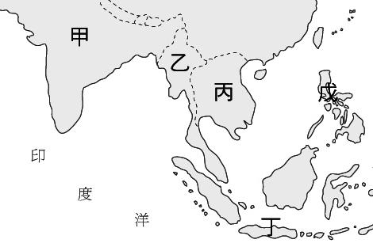
- 明末，臺灣曾遭荷蘭與西班牙占領，當時兩國分別是以附圖中的哪兩個地區為據點，遂行其殖民亞洲的野心？ (A)甲乙 (B)乙丙 (C)丙丁 (D)丁戊。
- 亨利王子是國王若昂一世的第三子，他不是王儲，卻在他的國家中有其影響力，建立了全世界首間航海學校、天文臺、圖書館、港口及船廠，也是在他的大力推廣與建立基礎上，他的國家率先找到前進東方的新航路，而且占領中國的澳門作為貿易的據點。根據上述，亨利王子是哪一國家的人？ (Ａ)西班牙 (Ｂ)葡萄牙 (Ｃ)印度 (Ｄ)日本。
- 印尼被荷蘭殖民長達350年，是故今日在印尼仍可見到許多荷蘭殖民時的建設，而荷蘭在飲食文化上也很明顯有受印尼影響的痕跡。相較於臺灣，被荷蘭殖民未滿半世紀，又歷經多次不同文化的政權更替，荷蘭人留下的痕跡看似不多。請問：下列何者與荷蘭人並無關聯？ (A)普羅民遮城 (B)安平古堡 (C)淡水紅毛城 (D)左營地名的由來。
- 依附圖的引文判斷，這位靖海侯即為何人？
(A) 施琅 (B)沈有容 (C)顏思齊 (D)鄭成功。
- 「礫石砍器」是指圓形礫石經過敲擊後，成為具有各種尖銳面的石器，由於圓滑面便於人手緊握，可用來攻擊動物、切割植物或獸皮。請問：最早使用「礫石砍器」的臺灣史前文化，應出土於下列哪一文化？ (A)十三行文化 (B)大坌坑文化 (C)南關里遺址 (D)長濱文化。
- 九年十五班在臺東畢業旅行時，看到了一塊「原住民祖先發祥地」的紀念碑，旁邊有一則簡單的介紹：「我們生活的這座島原來是沉在海底的，蘭嶼和綠島之間有陸地相連。後來，臺灣島浮出海面，祖先原來居住的陸地沉入了海底，連太陽和月亮也不見了，只剩下五位兄弟姐妹存活下來。其中一位男孩被推上天，成為太陽，一位女孩成為月亮，其他的一男二女，漂流到了臺東的太麻里鄉。因此這個登陸的地方族人們稱為『陸發安』或『巴拿巴拿樣』，在族語裡，就是發祥地的意思。」看完了以上介紹，幾位同學紛紛發表他們的看法，請問誰的說法正確？ (A)阿澤：這裡的原住民指的是凱達格蘭族。傳說中，他們的祖先是從別的地方移居到臺灣的 (B)小九：我聽說原住民沒有文字，所以這個故事應該是透過口耳相傳流傳下來的 (C)大晉：原住民透過文字記載來傳承族群的故事，這也是我們認識原住民歷史文化的好方法 (D)賴賴：故事裡說天上的太陽是男孩變成的，這不可能，所以原住民傳說應該沒有任何參考價值。
- 臺灣在清帝國治理之前曾歷經數個政權統治，下列政權來臺的先後順序，何者排列正確？ (甲)西班牙 (乙)荷蘭 (丙)鄭成功 (A)甲乙丙 (B)丙甲乙 (C)乙甲丙 (D)丙乙甲。
- 娜娜整理了有關臺灣歷史經歷荷蘭在臺時期與鄭氏在臺時期統治的比較表格，下列哪一選項內容有誤？ (A)文教制度 (B)土地拓墾 (C)貿易政策 (D)外銷商品。
- 清初聖祖康熙下令：「不准任何船隻下海，嚴禁任何糧食闖關，凡是違反禁令者，一律連坐處死，務必使海上那批反賊，在糧盡援絕以後做鳥獸散。」上文中的「海上那批反賊」所指為何？ (Ａ)倭寇 (Ｂ)西班牙人 (Ｃ)荷蘭人 (Ｄ)臺灣鄭氏。
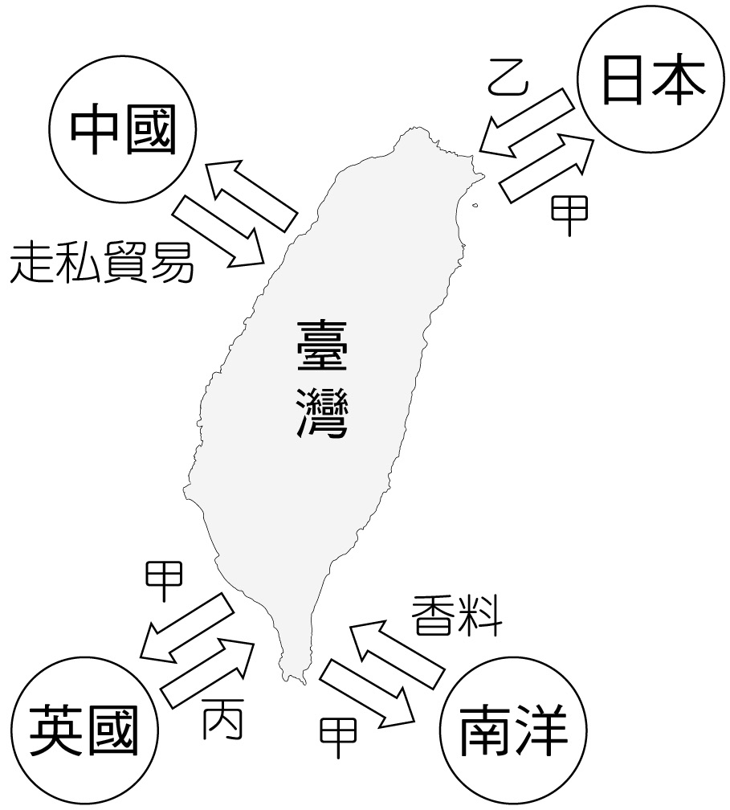
- 班上同學在上歷史課前，針對「歷史是什麼」這個議題進行了一番討論。請問：以下哪位同學的敘述是正確的？ (A)只有文字紀錄才能當作正式的歷史紀錄 (B)不同的人針對同一件歷史事件可能有不同的看法或解釋(C)研讀歷史書籍無助於我們了解現今人類的生活 (D)歷史通常是指未來即將發生的事情。

- 附圖是某時期臺灣對外貿易示意圖。有關圖中的敘述何者正確？ (A)此圖應是荷蘭治臺時期 (B)此圖應是清帝國治臺之初 (C)甲是指從臺灣輸出的稻米、香料等商品 (D)自日本輸入的乙商品，很可能包含軍事相關的用品。
- 明代的陳第曾至臺灣西南部安平外海，在停留約 20 日之間，他寫下第一篇記錄臺灣原住民的漢文文章《東番記》，裡面提到：「『大員』一地，乃赤崁外一小島，為入番社的門戶，島上多漢人，乃販海商賈。」陳第當時最有可能遇到下列哪一族的原住民？ (Ａ)西拉雅族 (Ｂ)凱達格蘭族 (Ｃ)達悟族 (Ｄ)排灣族。
- 臺北國際花卉博覽會的展覽中，有臺北地區考古遺址的介紹，而附圖是其中的解說說明，依說明內容判斷，這個考古遺址應是下列何者？ (A)大坌坑文化 (B)圓山文化 (C)卑南文化 (D)長濱文化。

- 歷史老師畫了一張「史前人類生活」示意圖（如附圖），希望可以幫助學生記憶。根據圖中內容判斷，老師正在教授哪一個範圍的課程？ (Ａ)舊石器時代 (Ｂ)新石器時代 (Ｃ)青銅器時代 (Ｄ)鐵器時代。
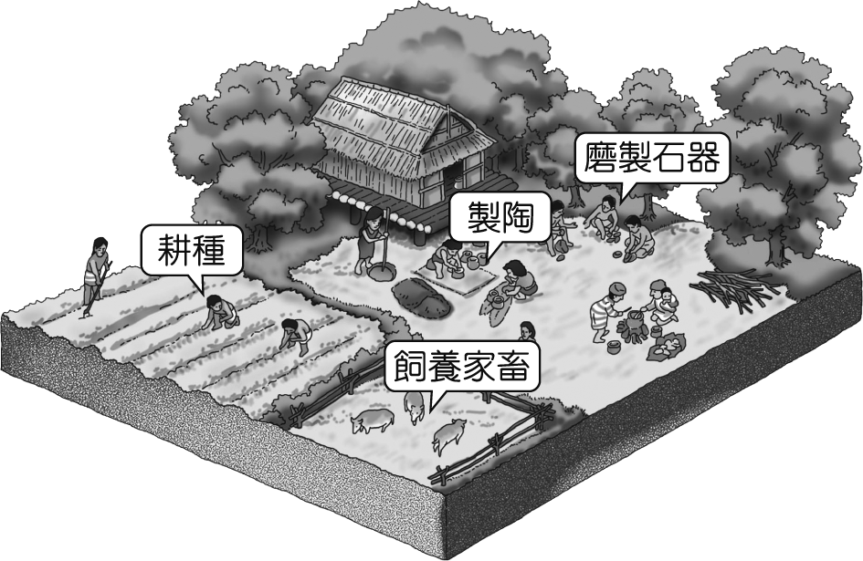

- 曉雯在書上讀到一段關於大航海時代的資料：「從阿姆斯特丹到巴達維亞，再到安平、再到長崎。買賣有無，貨物在每次轉手之間，身價十倍、百倍。這間公司，便是以此為利。」請問：根據這段資料，下列何者正確？ (A)這間公司取得葡萄牙政府的特許權 (B)這間公司在海外能夠代表政府行使主權 (C)安平主要生產的是香料 (D)這間公司無法與中國有貿易往來。
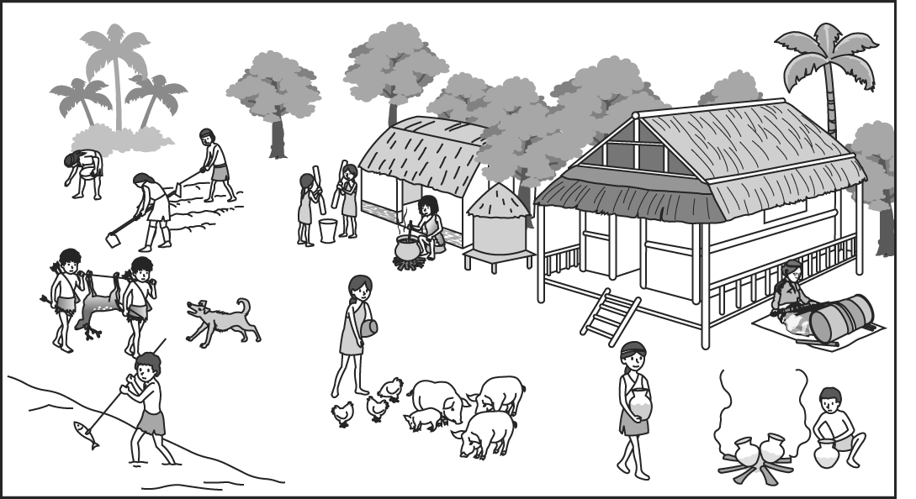
- 承上26題，這間公司能夠在日本限制貿易的時期持續進出長崎港，主要的原因為下列哪一個？(A) 這間公司的母國是日本鎖國時期的例外 (B) 這間公司以武力迫使日本屈服 (C)這間公司以走私貿易的方式進行 (D)長崎港不受日本政府管轄。

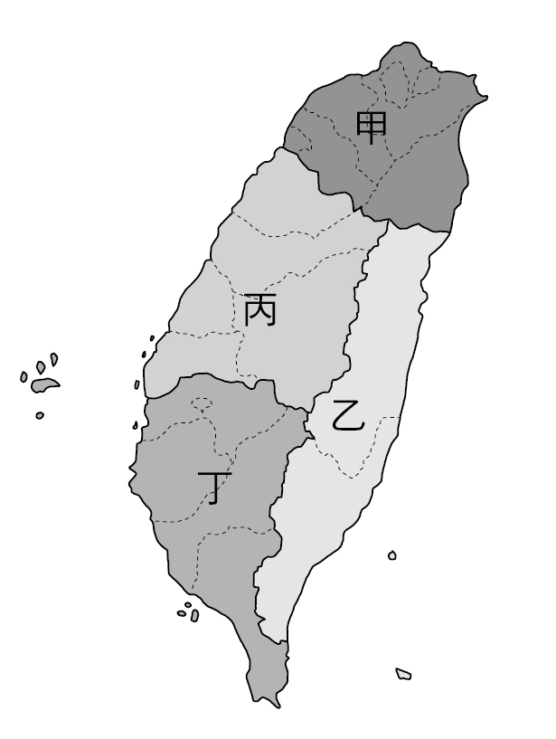
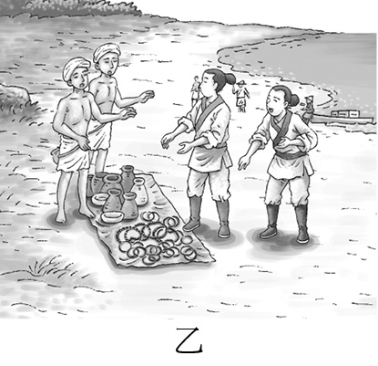
- 「這個地區發現了臺灣目前最早的史前文化遺址，讓我們可以藉由這個遺址的出土，進一步得知當時人類的生活方式。除此之外，還有一個新石器晚期的遺址，出土了石板棺，以及玉器作為陪葬品。」根據上文的敘述，此地區應位於附圖中的哪一區？ (A)甲區 (B)乙區 (C)丙區 (D)丁區。

- 承上28題地圖，上歷史課學到臺灣有「營」字的地名，與鄭氏在臺時期軍隊駐防的分布有顯著關係。根據歷史判斷，「營」字地名的分布，最多分布於地圖中的何地？ (A)甲 (B)乙 (C)丙 (D)丁。

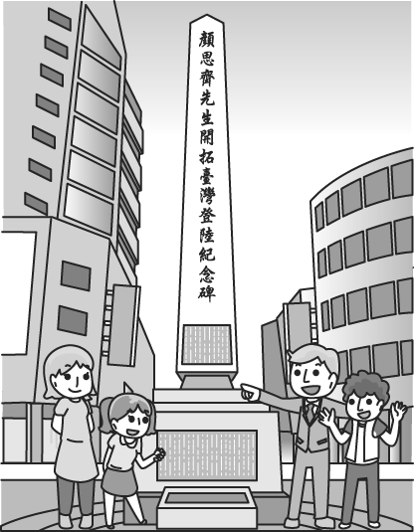
- 佳偉與家人到雲林地區旅遊，他們在一座紀念碑前拍了一張全家福的照片，如附圖所示。請問：照片中的紀念碑應是為了紀念何事？(Ａ)荷蘭人登陸臺灣南部 (Ｂ)漢人移民抵抗日本倭寇的侵擾 (Ｃ)漢人不堪荷蘭人的壓迫而反抗 (Ｄ)率領漢人來臺開墾的開始。
顏思齊開拓臺灣紀念碑

- 題組 25%
【題組】附圖的上、下兩張圖片，是某一文化的復原想像圖，上圖中這個村落的房子大都是以木頭架高而成。平時除了耕作外，也會飼養一些如豬、羊之類的家畜。當然有時也會帶著村裡製造的鐵製鏢槍頭去捕獵野鹿。除了耕作與打獵外，村裡有些人也會製作精美的陶器，而女人大都也會織布。下圖則是描繪此文化的人們會與從其他地方的居民從事交易行為，換來的錢幣、琉璃珠等東西也成為點綴生活的裝飾品。根據圖片及上文敘述，回答下列問題：

- 若這個文化復原的是臺灣出土某一史前文化，請問此種文化可能屬於哪一平埔族的祖先？ (Ａ)泰雅族 (Ｂ)西拉雅族 (Ｃ)賽夏族 (Ｄ)凱達格蘭族。
- 文中提及的「其他地方」換來的錢幣、琉璃珠，最有可能是下列哪一地區？(Ａ)荷蘭 (Ｂ)日本 (Ｃ)中國 (Ｄ)西班牙。
- 圖文中描述的村落，最可能在下圖地圖中的哪個位置？(Ａ)甲 (Ｂ)乙 (Ｃ)丙 (Ｄ)丁。
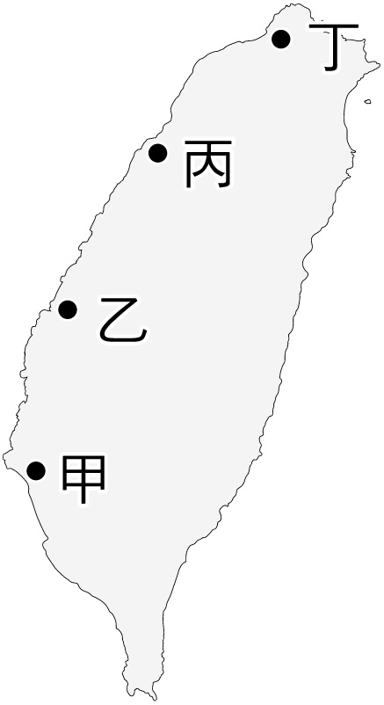

【題組】十七世紀的東亞海域上，有來自各方的勢力(如附圖)，請閱讀下列圖文後回答問題。
某國的文件記載如下：在這個戰爭的時代，我們需要鹿皮以製作武士的鎧甲，聽說高砂國有許多鹿，我們打算從那裡取得原料。近年因為鄰國的政策，使得我們的貿易受到阻礙，無法獲得所需貨品，恰好有許多載滿我們所需貨品的船隻會在高砂國停泊，因此我們就在那兒進行貿易。
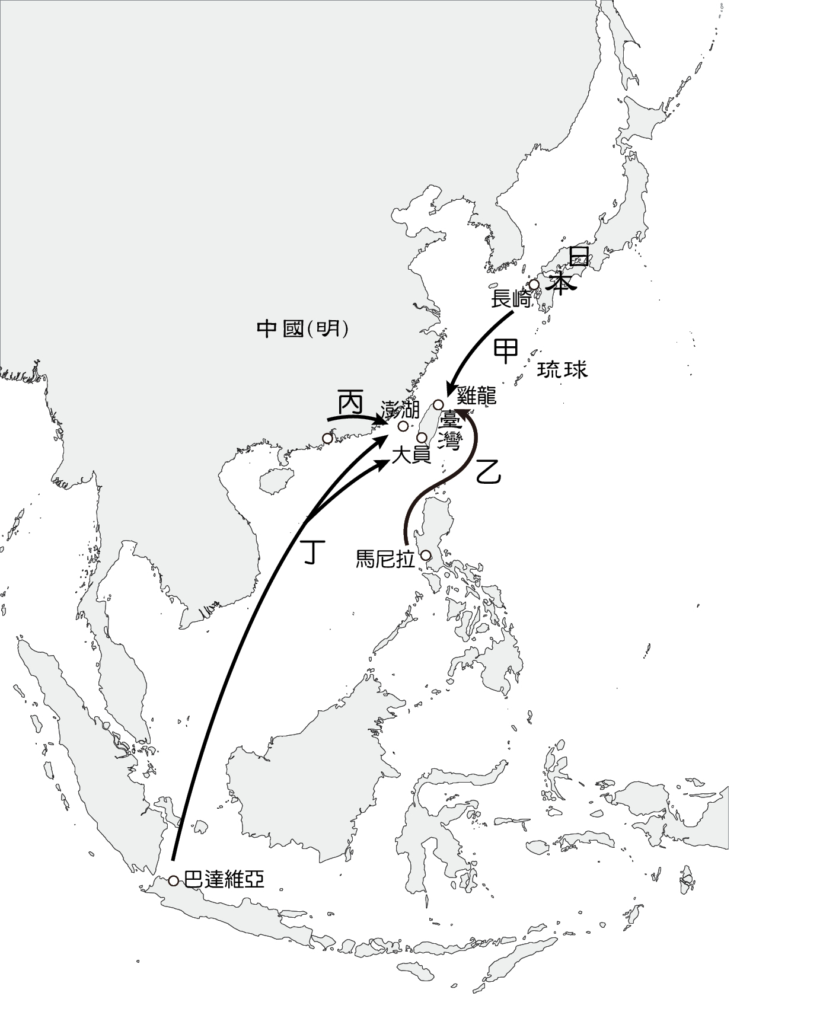

- 根據圖片判斷，圖中的「乙」路線最有可能是下列哪一國的貿易路徑？(Ａ)荷蘭 (Ｂ)日本 (Ｃ)葡萄牙 (Ｄ)西班牙。
- 根據文件敘述判斷，文中的「某國」最有可能是下列哪一國？(Ａ)荷蘭 (Ｂ)日本 (Ｃ)中國 (Ｄ)西班牙。
- 某國文件中所提到的「鄰國的政策」，最有可能是下列哪一項？(Ａ)海禁政策 (Ｂ)軍屯政策 (Ｃ)漢化政策 (Ｄ)鎖國政策。

【題組】利用放中秋連假的機會，軒軒邀請好友展開一場「文化之旅」。他們對臺灣的古蹟深感興趣，因此安排了以下行程：
第一天：紅毛城與淡水漁人碼頭，捷運趴趴造
第二天：臺南古城漫遊，高鐵一日行
第三天：澎湖離島行，渡輪看海去
- 第一天的行程裡參觀到「紅毛城」，請問今日所看到的紅毛城，是因哪一個國家的治理而得名的？ (A)中國人 (B)葡萄牙人 (C)英國人 (D)荷蘭人。
- 承上37題，在第一天的捷運之旅中，軒軒與友人還可以順遊哪一個史前文化景點？(A)長濱文化 (B)圓山文化 (C)南關里遺址 (D)卑南文化。
- 在第二天的行程裡，軒軒與友人最不可能參訪到的景點是下列何者？(A)府城孔廟 (B)安平古堡 (C)赤崁樓 (D)煉鐵文化館。
- 軒軒在澎湖島的行程中，除了享受海洋景觀與大啖海鮮之外，亦能了解一些十七世紀中外戰爭的歷史，他可以參觀下列何人英勇擊退外來入侵的事蹟的紀念碑？ (A)沈有容 (B)鄭芝龍 (C)顏思齊 (D)鄭成功。

